ДЕВЯТОЕ ЗАСЕДАНИЕ СОБРАНИЯ ДЕПУТАТОВ

БАТЫРЕВСКОГО МУНИЦИПАЛЬНОГО ОКРУГА ПЕРВОГО СОЗЫВА
ЧĂВАШ РЕСПУБЛИКИ  ПАТĂРЬЕЛ МУНИЦИПАЛЛĂ ОКРУГĔН  ПĔРРЕМĔШ СУЙЛАВРИ  ДЕПУТАТСЕН ПУХĂВĔ | 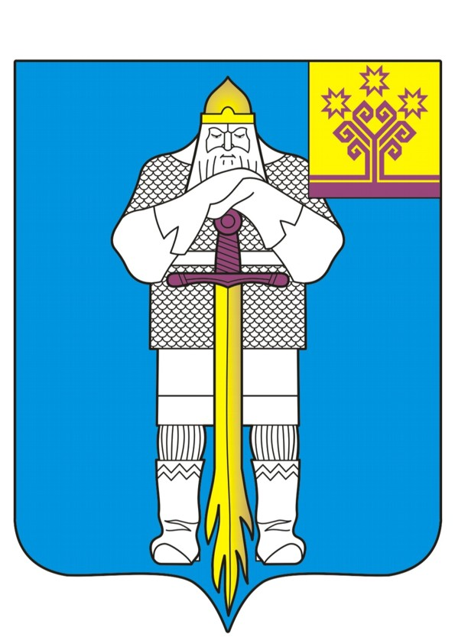 | ЧУВАШСКАЯ РЕСПУБЛИКА  СОБРАНИЕ ДЕПУТАТОВ  БАТЫРЕВСКОГО  МУНИЦИПАЛЬНОГО ОКРУГА  ПЕРВОГО СОЗЫВА
ЙЫШĂНУ  26.12.2022 ç., 9/59 №  Патăрьел ялě |  | РЕШЕНИЕ  26.12.2022 г. № 9/59  село Батырево

О премировании главы Татарско-Сугутского сельского поселения Батыревского района Чувашской Республики Козлова Динара Минетулловича

В соответствии с решением Собрания депутатов Татарско-Сугутского сельского поселения Батыревского района Чувашской Республики от 09.12.2013 года №2 «О денежном содержании лиц, замещающих муниципальные должности и должности муниципальной службы в органах местного самоуправления Татарско-Сугутского сельского поселения» (с изменениями от 25.12.2017 №1, от 20.12.2019 №4, от 20.10.2020 №8), Собрание депутатов Батыревского муниципального округа Чувашской Республики

РЕШИЛО:

1. Премировать по итогам работы за IV квартал 2022 года главу Татарско-Сугутского сельского поселения Батыревского района Чувашской Республики Козлова Динара Минетулловича с коэффициентом 1,0 (один) за фактически отработанное время по 20 декабря 2022 года.
2. Настоящее решение вступает в силу со дня его подписания.
3. Настоящее решение подлежит опубликованию в периодическом печатном издании «Вестник Татарские Сугуты» и размещению на официальном сайте Батыревского района в сети «Интернет».

Председатель Собрания депутатов
Батыревского муниципального округа
Чувашской Республики Н.А. Тинюков

